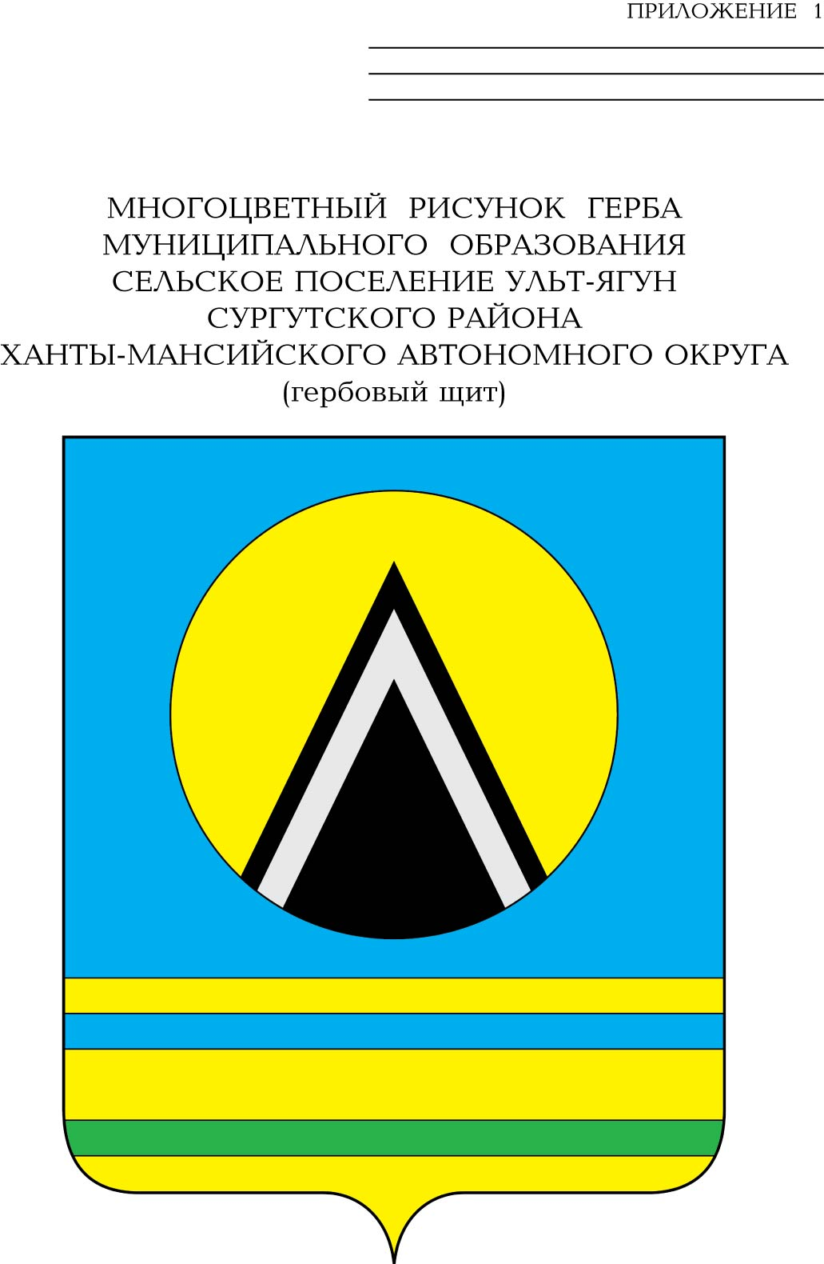

СОВЕТ ДЕПУТАТОВ
СЕЛЬСКОГО ПОСЕЛЕНИЯ УЛЬТ-ЯГУН
Сургутского района
Ханты-Мансийского автономного округа-Югры
РЕШЕНИЕ - Проект
00.00. 2020 года № 00
п. Ульт-Ягун

О внесении изменений в
решение Совета депутатов
сельского поселения Ульт-Ягун
от 13.02.2018 № 189

В соответствии с Федеральным законом от 20 июля 2020 года № 236-ФЗ «О внесении изменений в Федеральный закон «Об общих принципах организации местного самоуправления в Российской Федерации»,

Совет депутатов сельского поселения Ульт-Ягун решил:

1. Внести в приложение к решению Совета депутатов сельского поселения Ульт-Ягун от 13.02.2018 № 189 «Об утверждении Положения о порядке организации и осуществления территориального общественного самоуправления в муниципальном образовании сельское поселение Ульт-Ягун» (с изменениями от 20.04.2018 № 199) изменение, дополнив раздел 1 пунктом 1.6 следующего содержания:
«1.6. Органы территориального общественного самоуправления могут выдвигать инициативный проект в качестве инициаторов проекта в порядке, предусмотренном Федеральным законом от 06 октября 2003 года № 131-ФЗ «Об общих принципах организации местного самоуправления в Российской Федерации» и принимаемыми в соответствии с ним муниципальными правовыми актами сельского поселения Ульт-Ягун.».
2. Обнародовать настоящее решение и разместить на официальном сайте муниципального образования сельское поселение Ульт-Ягун
3. Решение вступает в силу после его официального обнародования, но не ранее 01 января 2021 года.

Глава сельского поселения Ульт-Ягун Д.В. Юматов

